В ИФНС России № 23 по г. Москве пройдет вебинар для налогоплательщиков
08.11.2023

29 ноября 2023 года ИНФС России №23 по г. Москве будет проведен вебинар по теме: Информационная кампания по рассылке налоговых уведомлений. Электронные сервисы ФНС.

Время проведения вебинара: 12-00 ч.

Регистрация на вебинар по ссылке:
https://vksnp4.nalog.ru/conference/7723_informacionnaya-kampaniya-po-rassylke-nalogov?token=fe6721ab-0c93-45cc-9d2f-dc3c2367105f

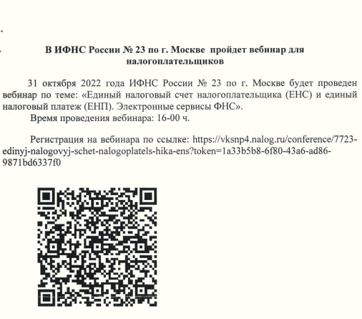

Адрес страницы: http://lublino.mos.ru/directions-of-activities/taxes-and-taxation/detail/11967445.html
Управа района Люблино города Москвы

